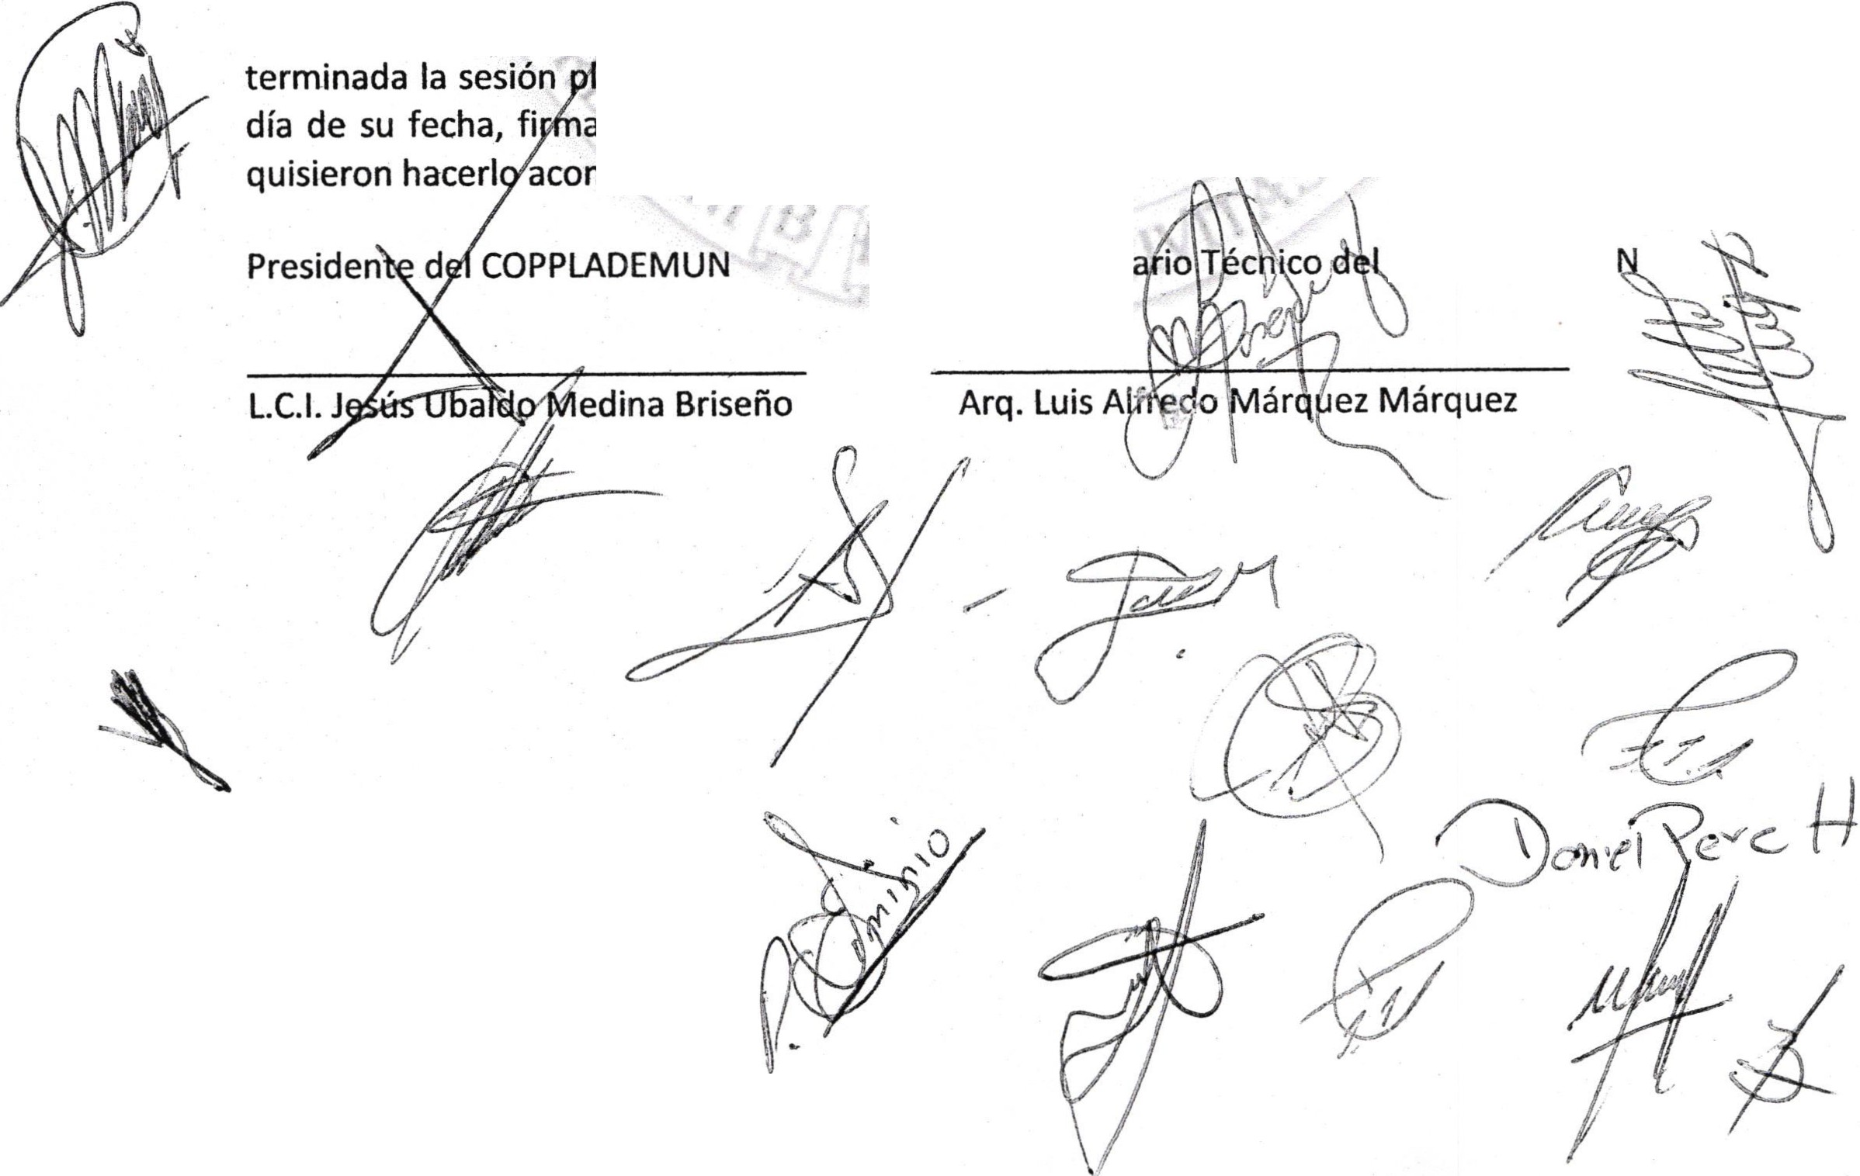01

ACTA DE CONSTITU CIÓN
E INSTALACION DEL COPPLADEMUN

En el municipio de San Juan de los Lagos, Jalisco, sienddlas 10:30 diez horas con treinta minutos del día 1primero del mes marzo del 2019 dos mil diecinueve, estando reunidos en el Auditorio Juan Pablo 11, ubicado en la calle Simón Hernández número 11once, en la zona
- Centro Código Postal 47000 cuarenta y siete mil de esta Ciudad de San Juan de los Lagos
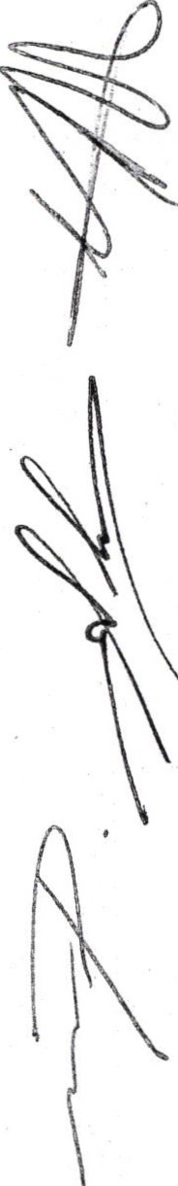Jalisco, en virtud la convocatoria que oportunamente se realizó, los asistentes se reunieron para conformar el Consejo de Participación y Planeación para el Desarrollo Municipal COPPLAOEMUN, convocado oficialmente por el Licenciado Jesús Ubaldo Medina Briseño, Presidente Municipal del H. Ayuntamiento de San Juan de los Lagos, Jalisco, de conformidad con lo previsto en Jos Artículos 1, 2, 47, ·48, 49, SO, 52 y demás aplicables de la Ley de Planeación Participativa para el Estado de Jalisco y sus Municipios publicada en el Periódico Oficial El Estado de Jalisco el 20 de diciembre de 2018.

En uso de la voz el Presidente Municipal Licenciado Jesús Ubaldo Medina Briseño, da la bienvenida a todos los asistentes, acto continuo se procedió a dar lectura a la lista de asistencia, contabilizando la asistencia de 21 veintiún ciudadanos los cuales todos fueron convocados, así mismo se contó con la presencia de 9 ciudadanos quienes acompañaron en el evento sin ser miembros del Consejo, como constancia se adjunta la Lista de Asistencia.
' '
'
' '
Acto seguido ceden el uso de la palabra a la licenciada NO" na Patricia Márquez Gutiérrez,
quien informa a los asistentes acerca del contenido y alcances de la Ley de Planeación Participativa para el Estado de Jalisco y sus Municipios, la cual abroga la ley de Planeación para el Estado de Jalisco y sus Municipios, con lo cual a partir de ahora el H. Ayuntamiento
de San Juan de los Lagos, Jalisco, en cumplimiento de la Ley en tiempo y forma formaliza la Constitución y Conformación del Consejo de Planeación y Participación para el Desarrollo Municipal, por sus siglas conocido como COPPLADEMUN. ·

Hace uso de la palabra el Licenciado Jesús Ubaldo Medina Briseño quien agradece la participación a los asistentes así como el interés y el compromiso para Constituir y
conformar el Consejo éPlaneación y Participación para el Desarrollo Municipal, y da por
  - enaria si ndo las 10:52 diez horas con cincuenta y dos minutos del ando como constancia ·el Presidente Municipal y los - asistentes que
quisieron hacerl acompaña d con su firma esta Acta.

Director y Secret COPPLADEMU

¡¡
)

